Prof. Dra. Margarita Lorenzo de Reizábal
Directora de orquesta, compositora, pianista, docente, médico e investigadora.
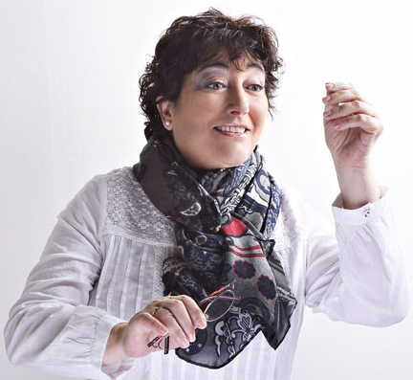
Nació en Bilbao (País Vasco). Titulada superior en Piano, Composición, Música de Cámara, Pedagogía y Dirección de Orquesta (en el Royal College of Music-London) con premios Fin de Carrera en todas las especialidades. Licenciada en Medicina y Cirugía en la UPV/EHU. Pianista de la Orquesta Sinfónica de Bilbao (BOS) durante 16 temporadas. Máster en Psicodidáctica y Doctora en Métodos de Investigación y Diagnóstico en Educación. Catedrática de Armonía-Composición del Conservatorio Municipal de Leioa. Directora Titular de la Joven Orquesta de Leioa (450 conciertos, 8 CD y 3 DVD) durante 25 temporadas. Conciertos en España, Francia, Países escandinavos, Italia y para RTVE. Actualmente, es directora invitada de bandas y orquestas sinfónicas en España y Europa.
Libros: “Análisis Musical: claves para entender e interpretar la Música” (Ed. Boileau, 2006), prologado por Joaquín Achúcarro; “En el Podio: manual de dirección de orquesta, coros, bandas y otros conjuntos instrumentales” (2010), prologado por Jesús López Cobos y traducido a varios idiomas (editorial Schott y H. Lemoine).
Profesora titular del Departamento de Análisis, Composición y Dirección del Centro Superior de Música del País Vasco (Musikene) desde 2007 y docente del Máster de Estudios Orquestales. Es profesora del Máster de Divulgación científica de la Universidad Pública de Navarra, del Instituto de Ocio de la Universidad de Deusto y del Máster de Estudios Orquestales en Musikene. Participa habitualmente en Congresos Internacionales de Música y de Educación. Más de un centenar de artículos de investigación publicados en revistas de impacto nacionales e internacionales. Es Inspectora de Calidad de los Conservatorios Superiores de Música en Europa.
Es Coordinadora del equipo de investigación sobre Enseñanza de los Conservatorios Superiores de Música en SEM-EE (Sociedad para la Educación Musical en el Estado Español). Divulgadora musical con los programas radiofónicos semanales “¡Música, Maestra!”, y “La traviata. Pasión por la lírica” en Radio Popular/Herri Irratia (País Vasco). Acreditada por UNIBASQUE y ANECA como profesora titular de Universidad.
Ha sido Subdirectora de Ordenación Académica y Directora del Departamento de Análisis, Dirección y Composición en Musikene. Actualmente orienta su labor investigadora hacia la relación música-emociones en distintos contextos y el modelo educativo de mediación musical para el compromiso socio-comunitario, además de la didáctica de la dirección de orquesta. Es presidenta de AEPMIM (Asociación española de Psicología de la Música y de la Interpretación Musical) y ha sido coordinadora general del I Congreso Iberoamericano de Psicología de la Música y la Cognición musical (abril 2023) y coordinadora general del II Congreso de Psicología de la música y de la Interpretación Musical- AEPMIM 2024. Actualmente es editora jefe de la Revista Internacional PsicoMúsica, primera revista académica sobre psicología y música en español y miembro de los Comités editoriales de una docena de revistas académicas internacionales sobre educación musical y psicología de la música con índice de impacto. En este momento, se ocupa de la organización del III Congreso Internacional de Psicología y Música que tendrá lugar en noviembre de 2026 en A Coruña.
ORCID: https://orcid.org/0000-0001-8561-5458

